🛡 "CyberGuard Professional Sniffer" Dasturiy Ta'minoti Uchun Texnik Topshiriq
1. Umumiy ma'lumotlar
- Loyiha nomi: CyberGuard Professional Sniffer.
- Vazifasi: Tarmoq trafigini real vaqt rejimida ushlash (sniffing), tahlil qilish va PCAP formatida saqlash.
- Dasturlash tili: Python
- Asosiy kutubxonalar: PyQt5 (Grafik interfeys), Scapy (Tarmoq paketlari bilan ishlash).
- 2. Funksional talablar
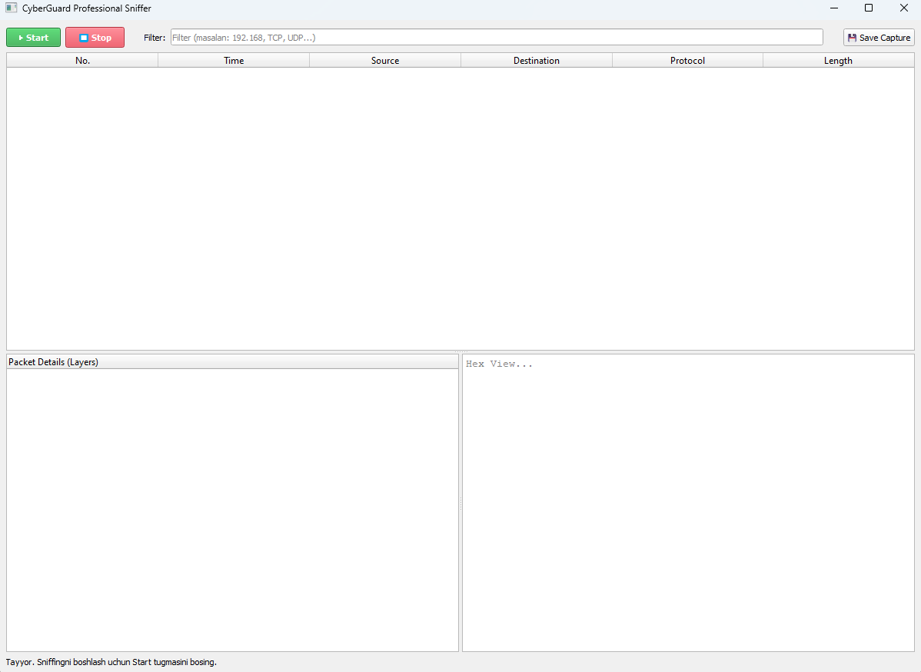
Dastur quyidagi asosiy funksiyalarni bajarishi shart:
2.1. Tarmoq trafigini ushlash (Sniffing)
- Real vaqt rejimida tarmoq interfeyslari orqali o'tayotgan IP-paketlarni ushlash.
- Sniffing jarayonini istalgan vaqtda boshlash (Start) va to'xtatish (Stop).
- Tarmoq paketlarini alohida oqimda (Thread) qayta ishlash (interfeys muzlab qolmasligi uchun).
- 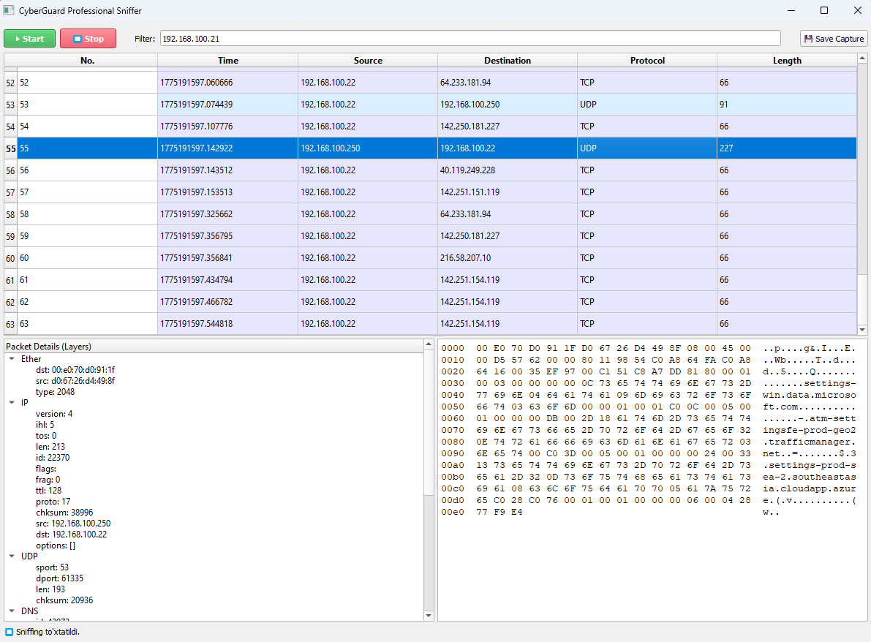
2.2. Ma'lumotlarni ko'rsatish (GUI)
- Jadval ko'rinishi: Har bir paket uchun uning tartib raqami, vaqti (Time), jo'natuvchi (Source), qabul qiluvchi (Destination), protokoli va hajmini (Length) ko'rsatish.
- Rangli differensatsiya: Protokol turiga qarab (TCP, UDP, ICMP va h.k.) qatorlarni alohida ranglar bilan bo'yash.
- Batafsil tahlil (Tree View): Tanlangan paketning qatlamlarini (Ethernet, IP, TCP/UDP) daraxtsimon ko'rinishda yoyib ko'rsatish.
- Hex View: Paketning xom (raw) ma'lumotlarini o'n oltilik (Hexadecimal) formatda ko'rsatish.
2.3. Filtrlash va Saqlash

- Qidiruv/Filtr: IP manzil, protokol yoki paket mazmuni bo'yicha real vaqtda filtrlash.
- Eksport: Usalangan trafikni keyinchalik tahlil qilish uchun .pcap fayl formatida xotiraga saqlash.
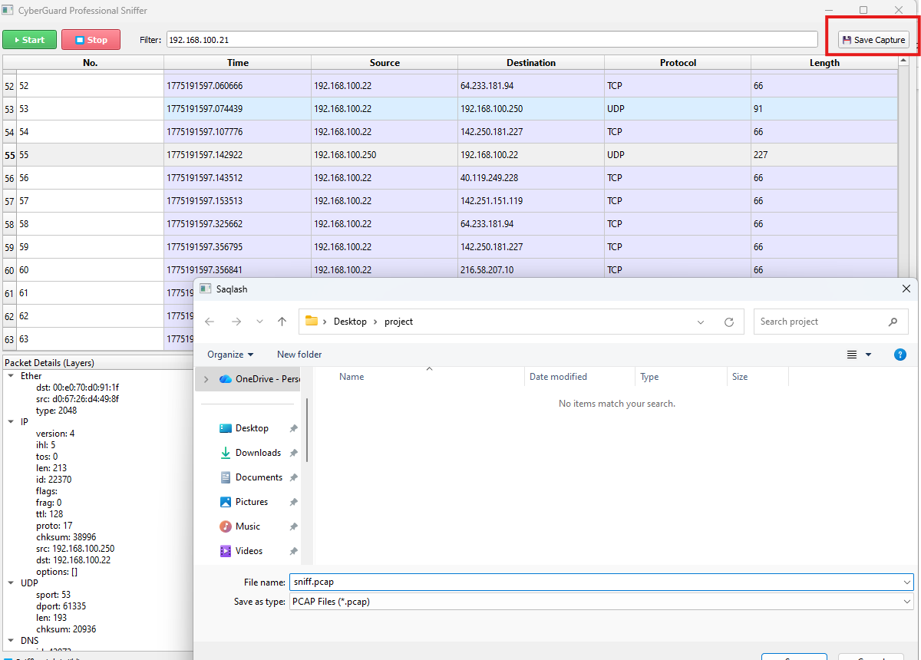

3. Texnik talablar
3.1. Interfeys (UI)
- Dastur QSplitter yordamida moslashuvchan oynalarga ega bo'lishi kerak (foydalanuvchi jadval va batafsil tahlil oynasi hajmini o'zgartira olishi uchun).
- Dizayn uslubi: Fusion (platformalararo bir xil ko'rinish uchun).
3.2. Ishlash unumdorligi
- Dastur katta hajmdagi paketlar oqimida xotira (RAM) bilan samarali ishlashi kerak.
- Paketlarni qayta ishlashda pyqtSignal orqali GUI bilan xavfsiz bog'lanish ta'minlanishi shart.

4. Tizimga qo'yiladigan talablar
- Operatsion tizim: Windows 10/11, Linux yoki macOS.
- Huquqlar: Tarmoq kartasiga kirish uchun dastur Administrator (Root) huquqi bilan ishga tushirilishi shart.
- Drayverlar: Windows tizimida Npcap yoki WinPcap o'rnatilgan bo'lishi lozim.

5. Kelajakdagi rivojlanish (V2.0)
- Muayyan tarmoq interfeysini tanlash imkoniyatini qo'shish.
- Paketlar soni va protokollar nisbati bo'yicha grafik tahlillar (Statistics) qo'shish.
- Zararli paketlarni (Intrusion Detection) avtomatik aniqlash algoritmini kiritish.

